Что ждет избалованного ребенка в будущем
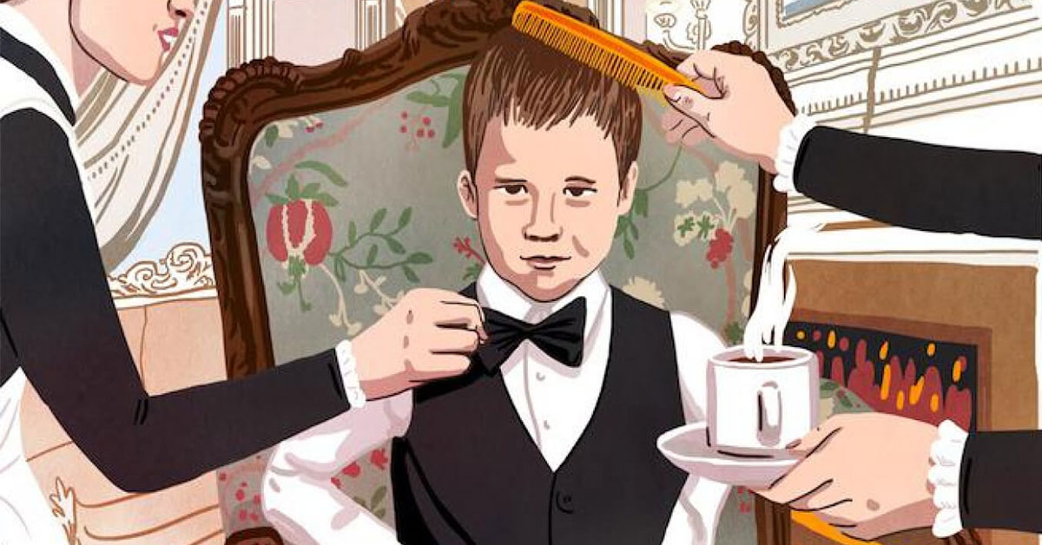
В детстве родители читали нам сказки, героями которых были избалованные, заносчивые дети, считающие себя пупом земли – «Звездный мальчик», «Подарки феи», «Госпожа Метелица», «Морозко» и другие. В этих сказках люди не любили таких детей, и жизнь их наказывала. А что происходит с ними в реальной жизни: чувствуют ли они себя несчастными, обиженными, страдают ли?
Избалованный ребенок – какой он?
Для начала определимся с тем, какого ребенка считать избалованным. Его «портрет» выглядит примерно так: это ребенок, которого родственники оберегают от любых трудностей. Он не знает слова «нет» – все его просьбы выполняются. Такой ребенок не признает авторитетов – родителей, бабушек, учителей и воспитателей, и их требования ничего для него не значат. Ребёнок думает только о себе, считает, что всегда должен быть на первом плане, ожидает особой благосклонности.
Существует стереотип, что избалованные дети растут в семьях с высоким достатком. На самом деле это не так. Избаловать ребенка можно в любой семье, где нет дисциплины и четких границ. Многочисленные исследования показывают, что чаще всего балуют долгожданных и поздних детей, а также тех, кто имеет проблемы со здоровьем.
Как можно избаловать ребенка
«Испортить» ребенка можно не только дорогими подарками и всевозможными игрушками. Излишняя свобода и отсутствие границ «делают свое дело» гораздо эффективнее. Представьте ребенка, которому в семье ничего не запрещали, в детском саду или в школе с существующими там правилами и ограничениями. Первое, что лежит на поверхности – это стресс, напряжение и тяжелая адаптация. Если к тому же у ребенка нет четкого понятия собственных и чужих границ, то он вряд ли сможет выстроить здоровые отношения с людьми и добиться своих целей.
Очень способствует избалованности и известная всем нам гиперопека, когда родители делают слишком много за своих детей, лишая их возможности осваивать необходимые навыки. И если сначала детям проще и легче, в дальнейшем им будет тяжело, так как они оказываются неприспособленными к самостоятельной жизни.
Что ждет избалованного ребенка в будущем?
Умение «строить» окружающих – это не что иное, как воспроизведение знакомого сценария, к которому такие дети привыкли с детства – их желания всегда находились в центре семейных приоритетов. Баловни, став взрослыми, выбирают для дружбы и отношений удобных людей, подсознательно чувствуя, кем можно управлять, а кем – нет. Но это вовсе не означает, что они могут крутить всеми, кем пожелают. Как правило, под такое влияние попадают люди определенного типа, раздираемые внутренними конфликтами.
Наверное, многим известны примеры залюбленных папиных дочек, которые создав семью, ждут подобного отношения и от мужа. Вероятность этого достаточно мала, так как большинство современных молодых людей привыкли к чистым носкам и отглаженным сорочкам, и не готовы совершать клининговые и кулинарные подвиги. В браке очень ценны такие умения, как уступать и отдавать – они помогают найти компромисс в любых разногласиях. К сожалению, повзрослевшие дети, про которых сейчас идет речь, не имели возможности научиться этому в своей семье.
Та же ситуация с парнями, которые за маминой юбкой – как за каменной стеной: приготовит, уберет, решит проблемы. Образ мамы, которая везет «и за себя, и за того парня», преследует и уже выросших мальчиков, которые не готовы брать на себя ответственность за кого-то еще, в том числе и за стареющих родителей.
«Надежный тыл», тщательно создаваемый родителями, не всегда играет положительную роль с точки зрения жизнеспособности и личностного развития избалованного человека. Есть реальные жизненные примеры: сталкиваясь с трудностями, такие люди постоянно меняют работу, не добиваются успехов, хотя имеют для этого необходимые знания и компетенции.
Как не допустить подобного сценария
Причина избалованности кроется во вседозволенности и отсутствии запретов. Надо настаивать на соблюдении определенных правил, и кроме этого, научить ребенка:
- отличать желания от потребностей, когда можно обойтись без последнего айфона или еще одной пары обуви любимой фирмы.
- ценить нематериальные блага, когда дети ждут совместных воскресных игр, путешествий всей семьей, поездок к бабушкам и дедушкам, вылазок в кино и театры, теплых атмосферных ужинов и сказок на ночь...
- ответственности, когда дети отвечают за свои поступки и за успехи в учебе. Когда у каждого ребенка есть своя зона ответственности, например, гулять с собакой или убирать за котом или попугаем.
- ценить то, что у него есть, когда дети берегут купленные для них вещи. Когда ценят то, что делают для них родители.
- приобщать к повседневному домашнему труду, когда дети берут на себя часть домашних забот по возрасту, тем самым формируя умения, которые очень пригодятся им в дальнейшей жизни.

